BOLETÍN III TRIGONOMETRÍA

Identidades
- - Demuestra que sec² α + cosec² α = (tag α + cotag α)²
- - Demostrar que se cumplen las siguientes relaciones:
  - cos² α = cotag² α - cotag²α cos²α d) sen α (cosec α - sen α) = cos² α

  - cos² α - sen² α = 2 cos² α - 1 e) sen² α + 1 = 2 - cos² α
  - sec α - cos α = tag α×sen α f) $\frac{\text{sec}α}{\text{sen}α}−\frac{\text{sen}α}{\text{cos }α}=\text{cot}\text{ag}α$
- - Si tag α = 2t/1-t² obtener el seno y coseno de α donde 0°<α<90°.
- - Expresar en función de la tangente la expresión: cotag²α + sec²α - cosec²α.
- - Simplificar la expresión $\frac{\text{sen}α}{{\text{1+cotag}}^{2}α}$
- - Comprobar que sen⁴a+cos⁴a-2 sen²a cos²a = (sen⁴a-cos⁴a) (sen²a-cos²a)
- - Simplificar la expresión (sen α + cotg α) (tag α + cosec α)⁻¹
- - Si sec² α= 3, calcular : $\frac{\text{cos}{\text{ec}}^{2}α{\text{-tag}}^{2}α}{\text{cos}{\text{ec}}^{2}α{\text{+tag}}^{2}α}$
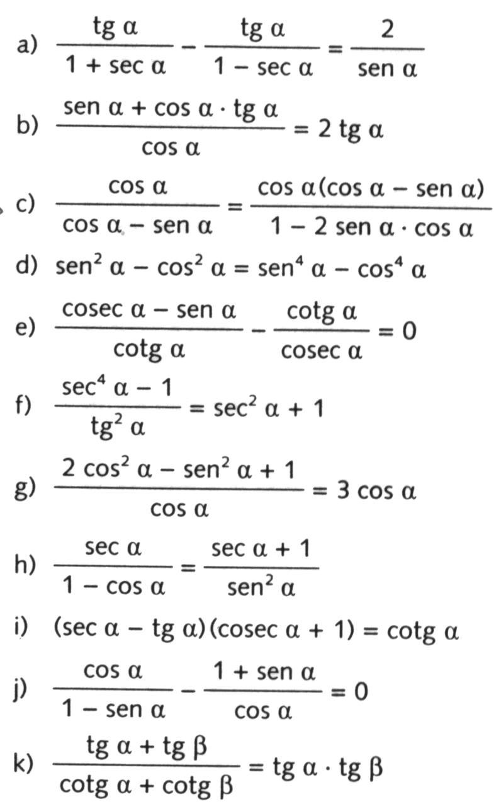
- - Demostrar que se cumplen las siguientes relaciones trigonométricas:
